

**KEMENTERIAN KEWANGAN MALAYSIA**

**KANDUNGAN**

|  |  |  |
| --- | --- | --- |
| BIL | TAJUK | M/S |
| 1.0 | PENGENALAN | 1 |
| 2.0 | KEPERLUAN SISTEM SSJP | 1 |
| 3.0 | LANGKAH-LANGKAH UNTUK MEMBUKA SISTEM SSJP | 1 |
| 3.1 | MODUL SOAL JAWAB PARLIMEN | 3 |
| 3.1.1 | Proses Memasukkan Soalan Oleh Bahagian Perancangan Korporat | 3 |
| 3.2.1 | Proses Menjawab Soalan Oleh Bahagian/Agensi MOF | 7 |
| 3.2.2 | Proses Penghantaran Semula Soalan Oleh Bahagian Perancangan Korporat | 13 |
| 3.2.3 | Proses Penyemakan Jawapan di Peringkat TKSP | 16 |
| 3.2.4 | Pindaan Semula Jawapan Oleh Bahagian/Agensi MOF dari Tindakan TKSP | 19 |
| 3.2.5 | Proses Penyemakan Jawapan di Peringkat KSP | 21 |
| 3.2.6 | Pindaan Semula Jawapan Oleh Bahagian/Agensi MOF dari Tindakan KSP | 24 |
| 3.2.7 | Proses Penyemakan di Peringkat MKll/SUSK MKll | 26 |
| 3.2.8 | Pindaan Semula Jawapan Oleh Bahagian/Agensi MOF dari Tindakan MKll/SUSK MKll | 30 |
| 3.2.9 | Proses Melihat Jawapan Akhir | 32 |
| 3.2.10 | Proses Carian | 32 |
| 3.2.11 | MODUL PROFIL | 34 |
| 4.1 | Rekod profil Ahli Dewan Rakyat | 34 |
| 4.1.1 | Kemasukan maklumat-Ahli Dewan Rakyat | 34 |
| 4.1.1.1 | Senarai Paparan ahli Dewan Rakyat | 36 |
| 4.1.1.2 | Rekod Profil Ahli Dewan Negara | 36 |
| 4.1.2 | Kemasukan Maklumat-Ahli Dewan Negara | 36 |
| 4.1.2.1 | Senarai Ahli Dewan Negara | 37 |

1. PENGENALAN

Sistem Soal Jawab Parlimen (SSJP) adalah sistem yang mengendalikan urusan penyediaan Soal Jawab Parlimen yang dilakukan secara atas talian diantara Kementerian Kewangan Malaysia dan agensi-agensi (Jabatan Akauntan Negara dan Jabatan Pengurusan Penilaian Harta) di bawah Kementerian.

Capaian kepada Sistem SSJP adalah terhad kepada pegawai yang menguruskan urusan penyediaan Soal Jawab Parlimen.

1. KEPERLUAN SISTEM SSJP

Keperluan kepada capaian dan penggunaan Sistem SSJP adalah seperti berikut:-

1. PC pengguna perlu capaian ke pelayar web iaitu *Internet Explore 7.0* atau *mozilla Firefox 3.5.2*.
2. PC pengguna perlu dimasukkan perisian *Adode Acrobat Reader.*
3. PC mempunyai capaian ke email rasmi Jabatan untuk tujuan notifikasi dari Sistem.
4. LANGKAH-LANGKAH UNTUK MEMBUKA SISTEM SSJP
5. Klik 1X ikon pelayar web .
6. Pada ruang Alamat *url,*taipkan *url*. <https://ssjp.treasury.gov.my>

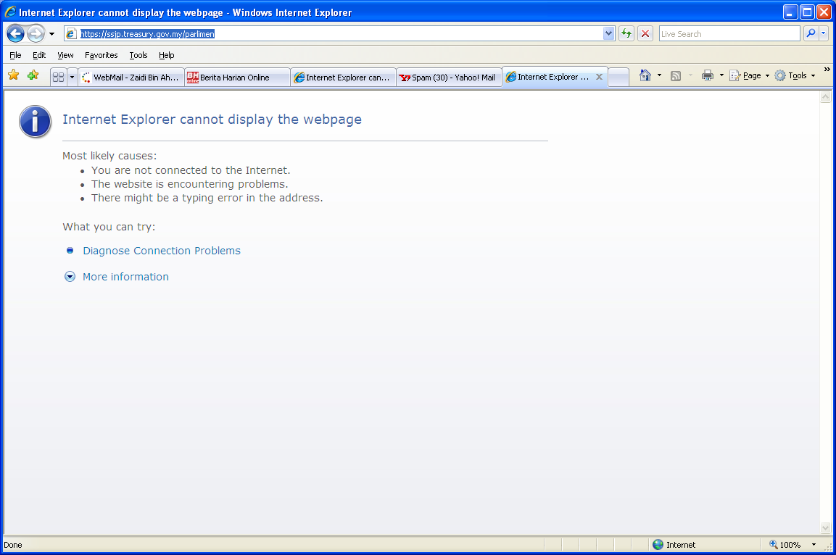

1. Sekiranya anda menggunakan pelayar *Interner Explorer,* anda akan mendapat paparan seperti gambarajah 1. Pengguna boleh klik pada pautan yang dinyatakan dalam gambarajah 1 untuk memasuki sistem.

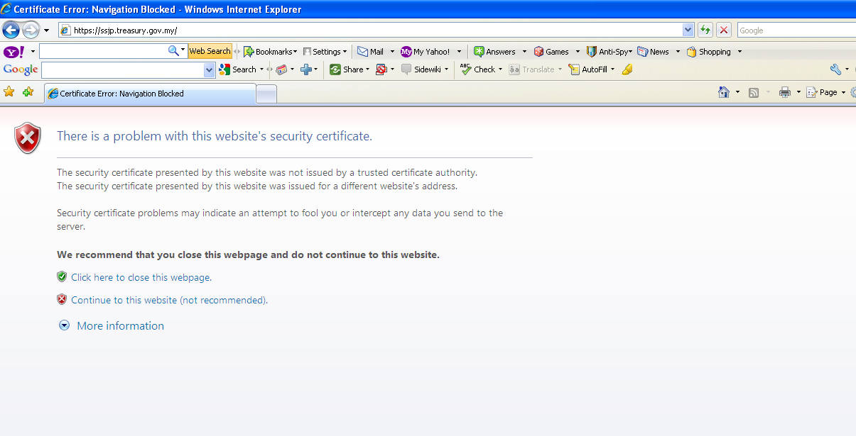

Gamabarajah 1

1. Skrin login akan dipaparkan seperti gambarajah 2.

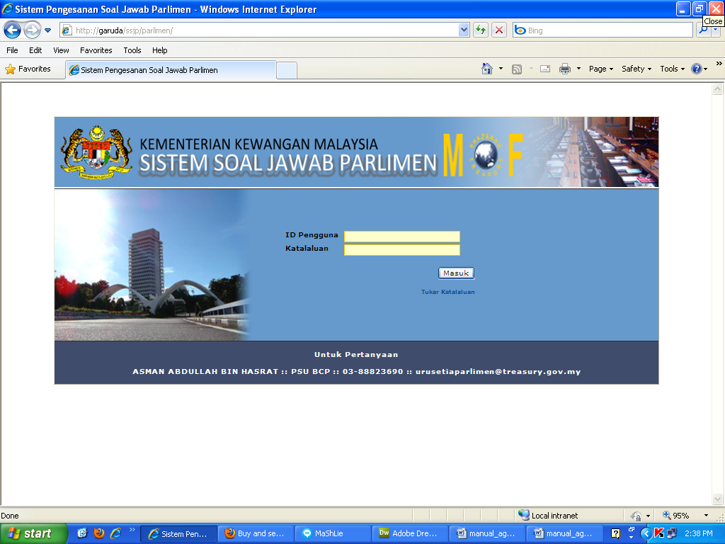

Gambarajah 2: Skrin login

1. Masukkan **ID Pengguna** dan **Katalaluan** yang betul dan klik butang  atau tekan butang <**ENTER**> pada papan kekunci.
2. Skrin akan memaparkan laman **Senarai Modul** yang terdapat di dalam **SISTEM SOAL JAWAB PARLIMEN**. Rujuk gambarajah 3.

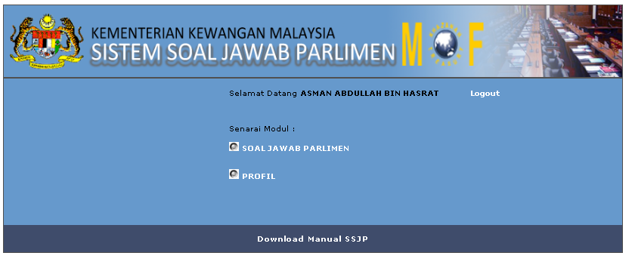

Gambarajah 3: Skrin senarai modul

1. Klik pada pautan **Soal Jawab Parlimen** di bawah menu **Senarai Modul**.
2. Laman utama **Modul Soal Jawab Parlimen** dipaparkan. Rujuk gambarajah di bawah.

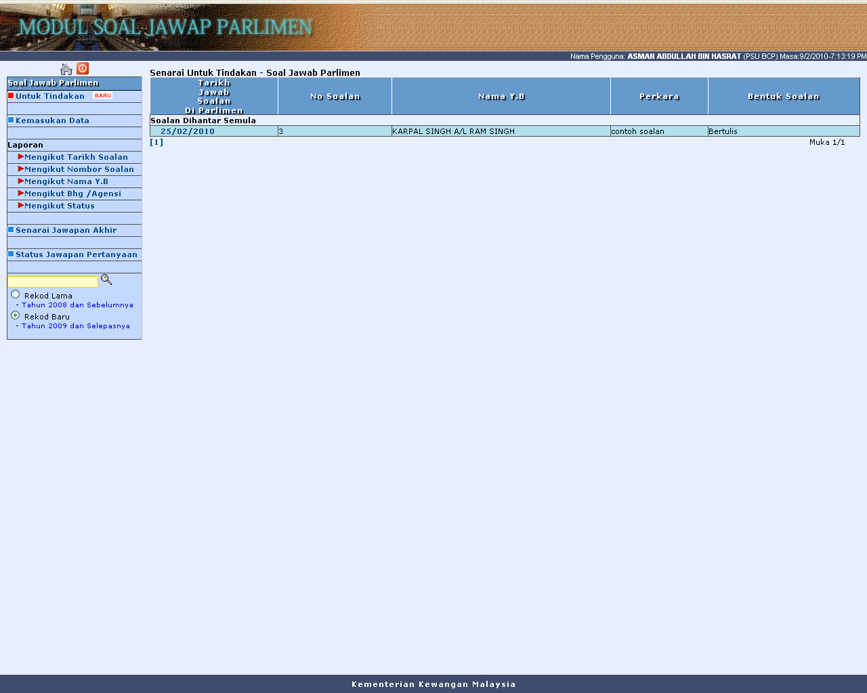

Gambarajah 4: Skrin menu utama

* 1. Modul Soal Jawab Parlimen

3.1.1 Proses Memasukkan Soalan Oleh Bahagian Perancangan Korporat

Pegawai yang bertanggungjawab dari bahagian perancangan korporat (pegawai pengelola Soalan ) akan memasukan soalan di dalam sistem ini. Klik pada pautan Kemasukan Data dan Skrin akan dipaparkan. Rujuk gambarajah 5.

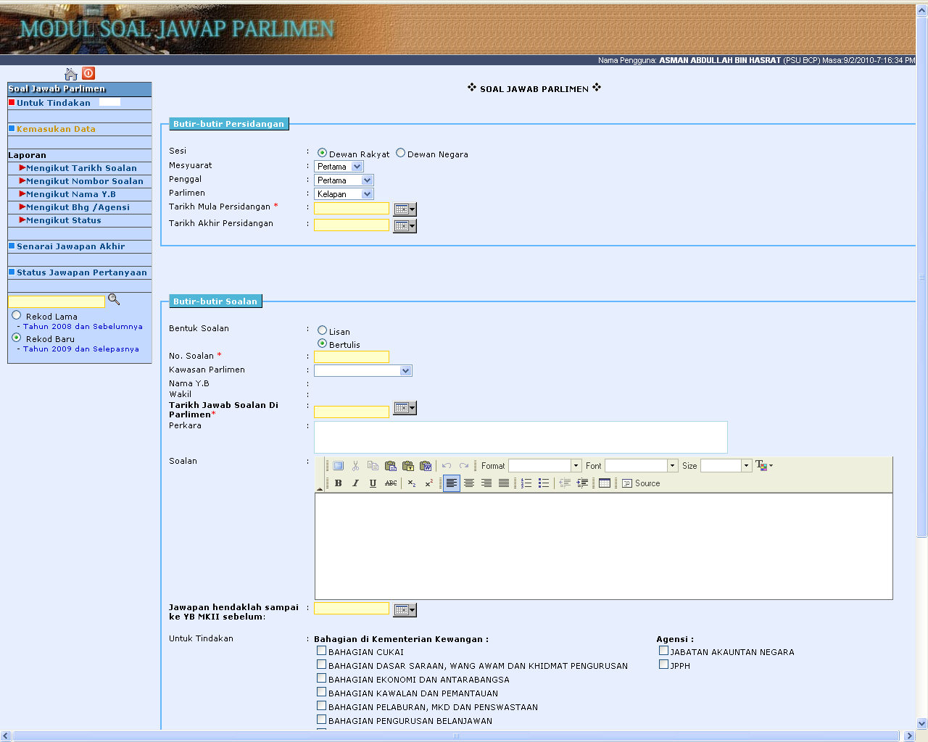

Gambarajah 5: Skrin kemasukan data

Maklumat ini dimasukkan ke dalam sistem.

| **Label** | **Penerangan** |
| --- | --- |
| **Butir-butir Persidangan** | |
| Sesi | Pilih dari senarai *drop down list.*   1. Dewan Negara 2. Dewan Rakyat |
| Mesyuarat | Pilih dari senarai *drop down list*.   * Pertama * Kedua * Ketiga |
| Penggal | Pilih dari senarai *drop down list*.   * Pertama * Kedua * Ketiga |
| Parlimen | Pilih dari senarai *drop down list*.   1. Kesebelas 2. Keduabelas 3. Ketigabelas |
| Tarikh Mula Persidangan | Tarikh persidangan diadakan. Ikon kalendar disediakan untuk pilihan tarikh. |
| Tarikh Akhir Persidangan | Tarikh akhir persidangan. Ikon kalendar disediakan untuk pilihan tarikh. |
| **Butir-butir Soalan** | |
| Bentuk Soalan | Pilih dari senarai *radio button*.   1. Lisan 2. Bertulis |
| No. Soalan | Medan untuk masukkan nombor soalan. *Text. Editable.* |
| Kawasan Parlimen | Pilih dari senarai *drop down list*. Medan ini hanya ada sekiranya medan **Sesi** ialah “Dewan Rakyat”. |
| Nama Y.B | Medan ini hanya ada sekiranya medan **Sesi** ialah “Dewan Rakyat”. Data akan dijana secara automatik berdasarkan pilihan pada medan **Kawasan Parlimen**. |
| Nama Y.B Senator | Pilih dari senarai *drop down list*. Medan ini hanya ada sekiranya medan **Sesi** ialah “Dewan Negara”. |
| Wakil | Maklumat wakil parti. Akan dijana secara automatik berdasarkan pilihan pada medan **Kawasan Parlimen**. |
| **Tarikh Jawab Soalan Di Parlimen** | Tarikh jawapan akan dibentangkan. Ikon kalendar disediakan untuk pilihan tarikh. |
| Perkara | Tajuk perkara soalan. |
| Soalan | Ruang untuk soalan. |
| Lampiran | Jika ada lampiran yang perlu disertakan |
| **Jawapan hendaklah sampai ke YB MKII sebelum** | Tarikh jawapan mesti sampai kepada MKll. |
| Untuk Tindakan | Pilih dari senarai *checkbox.* Maklumat diselenggara di modul Pentadbiran Sistem. Senarai berdasarkan senarai di bahagian MOF dan agensi di bawah kementerian. |
| Butang “Simpan” | Rekod akan hanya disimpan. |
| Butang “Simpan & Hantar” | Soalan akan disimpan dan dihantar kepada Bahagian /Agensi di MOF untuk tindakan. |

Apabila Butang “Simpan & Hantar” di klik skrin emel pemberitahuan akan dipaparkan. Rujuk Ganbarajah 6.

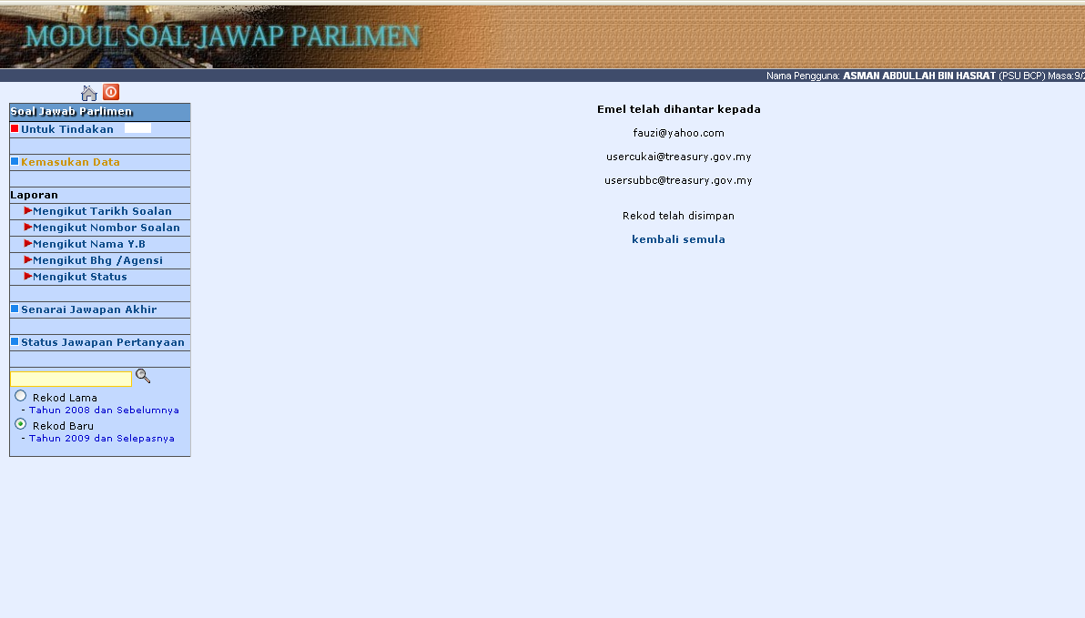

Gambarajah 6

* + 1. Proses Menjawab Soalan Oleh Bahagian/ Agensi MOF

Pegawai yang bertanggungjawab untuk menjawab soalan akan menerima email pemberitahuan. Dua kaedah untuk memasuki sistem iaitu:

**Melalui e-mel**

1. E-mel pemberitahuan akan diterima oleh pegawai yang bertanggungjawab. Contoh e-mel adalah seperti gambarajah 7.

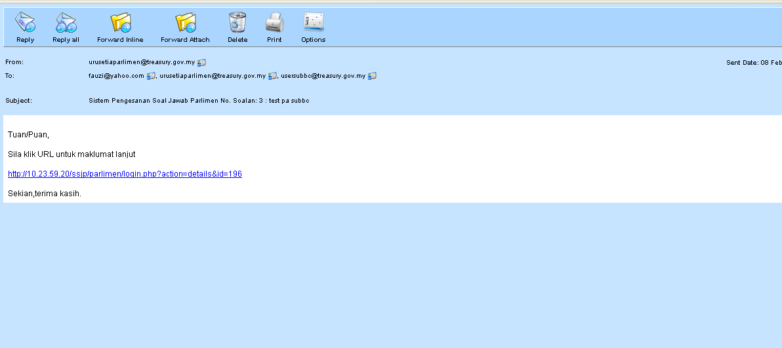

Gambarajah 7: Skrin e-mel pemberitahuan

1. Klik pada pautan yang terdapat di dalam e-mel tersebut.
2. Skrin login akan dipaparkan. Pengguna perlu memasukkan **ID Pengguna** dan **Katalaluan** dan kemudian pengguna akan dibawa terus kepada rekod yang berkenaan.

**Melalui Sistem**

1. Pegawai perlu memasuki sistem dengan memasukkan **ID Pengguna** dan **Katalaluan**.
2. Dari muka hadapan modul, klik pada pautan di bawah menu **Soal Jawab Parlimen**.
3. Skrin senarai rekod yang memerlukan tindakan pengguna yang sedang login sahaja akan dipaparkan.
4. Klik pada rekod yang ingin dikemaskini. Rekod soal jawab berkenaan akan dipaparkan.
5. Klik pada pautan **Kemaskini Jawapan** yang terdapat pada bahagian / agensi masing-masing. Rujuk gambarajah 8.

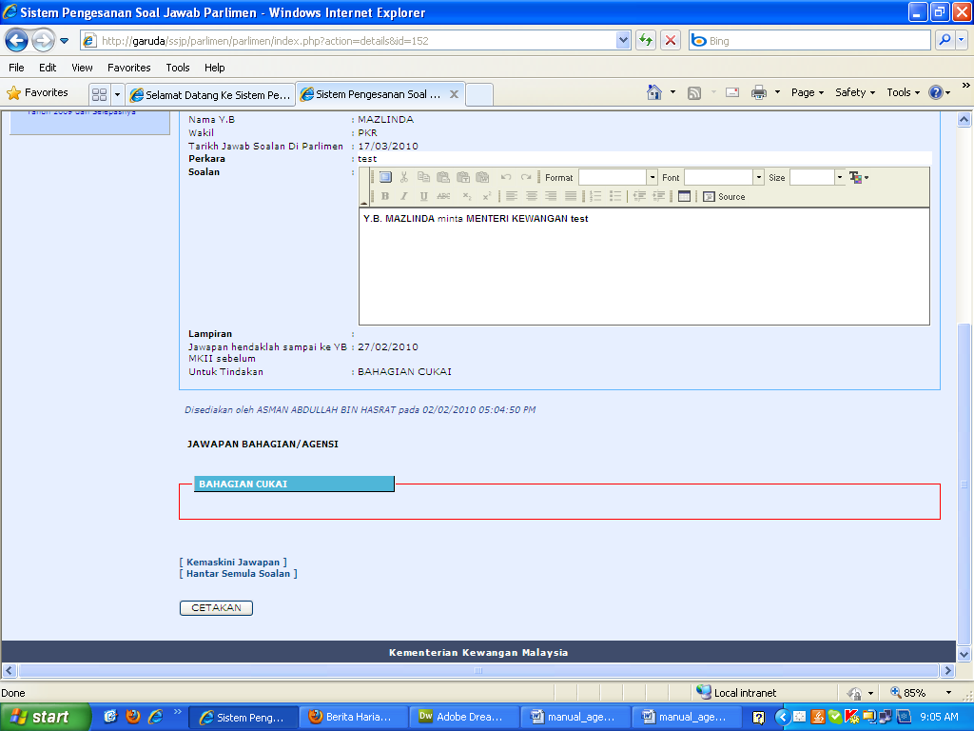

Gambarajah 8: Skrin untuk seksyen untuk bahagian / agensi MOF

1. Pengguna akan di bawa ke satu skrin kemasukan jawapan yang baru seperti gambarajah 9.

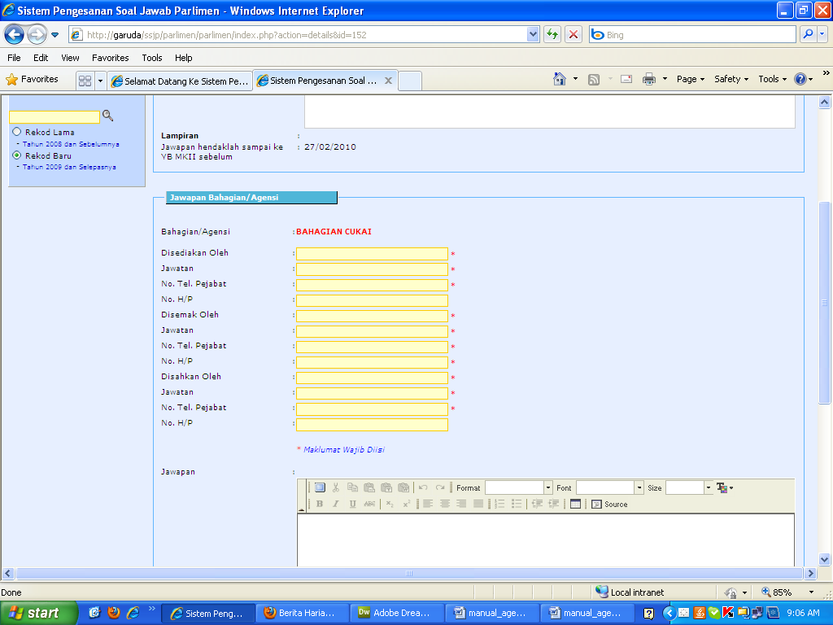

Gambarajah 9: Skrin jawapan Bahagian/agensi MOF

1. Masukkan data untuk medan **Disediakan Oleh**, **Jawatan**, **No tel, Disemak Oleh, Jawatan, no. Tel, Disahkan oleh,** **Jawatan** dan **no. tel**.
2. Masukkan data pada medan **Jawapan** dan **Maklumat Tambahan**.
3. Sekiranya perlu, klik  untuk melampirkan sebarang fail.

1. Maklumat medan-medan di bawah seksyen **Jawapan** **Bahagian** / **Agensi** adalah seperti jadual 1.

| Label | Penerangan |
| --- | --- |
| Bahagian /Agensi | Nama agensi atau bahagian KWP yang berkenaan. (computed) |
| Disediakan Oleh | Nama pegawai yang menyediakan jawapan. |
| Jawatan | Jawatan pegawai yang menyediakan jawapan |
| No. Tel Pej | Nombor telefon pejabat pegawai yang menyediakan jawapan |
| No. Tel H/P | Nombor telefon h/p pegawai yang menyediakan jawapan |
| Disemak Oleh | Nama pegawai yang menyemak jawapan |
| Jawatan | Jawatan pegawai yang menyemak jawapan |
| No. Tel Pej | Nombor telefon pejabat pegawai yang menyemak jawapan |
| No. Tel H/P | Nombor telefon h/p pegawai yang menyemak jawapan |
| Disahkan Oleh | Nama pegawai yang mengesahkan jawapan. |
| Jawatan | Jawatan pegawai yang mengesahkan jawapan. |
| No. Tel Pej | Nombor telefon pejabat pegawai yang mengesahkan jawapan |
| No. Tel H/P | Nombor telefon h/p pegawai yang mengesahkan jawapan |
| Jawapan | Bahagian kemasukan jawapan. |
| Maklumat Tambahan | Bahagian kemasukan maklumat tambahan. |
| Lampiran | Untuk kemasukan sebarang fail. Klik pada butang **Browse**. |

Jadual 1 : Penerangan Bagi Medan

1. Selepas memasukkan data, klik pada butang . Rekod akan disimpan mesej **'Rekod Telah Disimpan'** dan pautan **'Kembali Semula'** dipaparkan.
2. Sebagai alternatif, rekod juga boleh disimpan sebagai draf dengan klik pada butang . Mesej **'Rekod Telah Disimpan'** dan pautan **'Kembali Semula'** dipaparkan. Rekod yang telah disimpan boleh didapati pada **Untuk Tindakan** di bawah menu **Soal Jawab Parlimen**.
3. Sekira pegawai yang berkenaan mendapati bahawa soalan yang dihantar kepada Bahagian/Agensi tiada berkaitan ataupun soalan tidak bersesuaian dengan Bahagian/Agensi, pegawai yang berkenaan boleh menghantar semula soalan tersebut kepada Bahagian Perancangan Korporat :

1. Klik pada pautan Hantar Semula Soalan seperti yang terdapat dalam Rajah 11.



Gambarajah 11

1. Setelah pautan **Hantar Semula Soalan** di pilih, paparan seperti Gambarajah 12 dipaparkan.

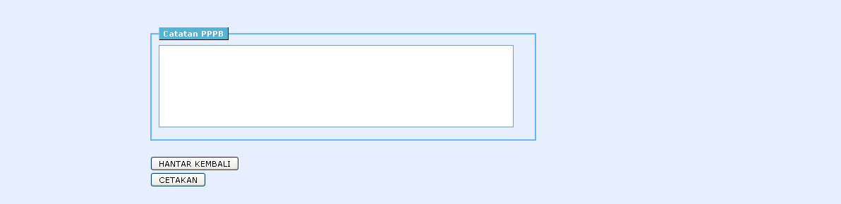

Gambarajah 12

1. Pegawai yang bertanggungjawab perlu memasukkan catatan sebagai rujukan Bahagian Perancangan Korporat.
2. Nota pemberitahuan akan dipaparkan sekiranya medan Catatan PPPB dibiarkan kosong. Rujuk Gambarajah 13

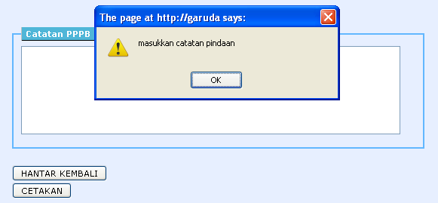

Gambarajah 13

1. Setelah pegawai memasukkan catatan dan klik pada butang Hantar Kembali , soalan tersebut akan dihantar kembali kepada Bahagian Perancangan Korporat.
2. Setelah soalan dihantar kembali,pegawai akan mendapat paparan seperti dalam Gambarajah 14.

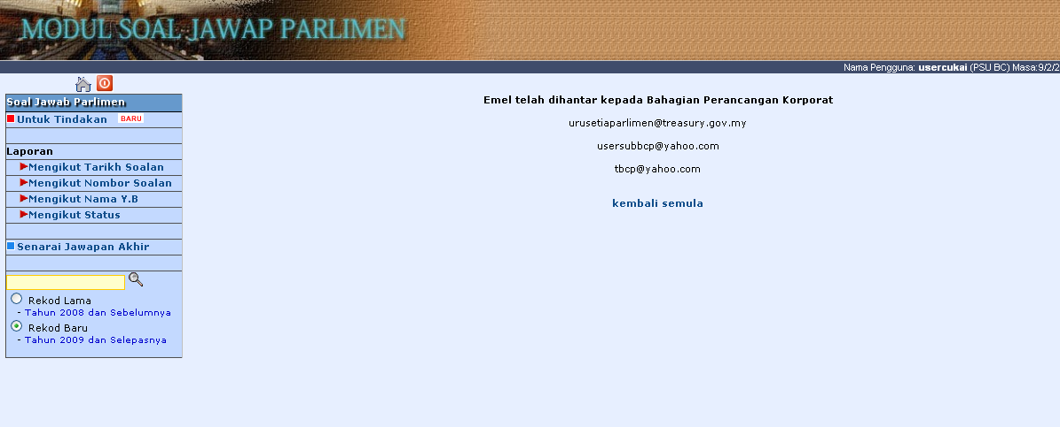

Gambarajah 14:Skrin pemberitahuan telah dihantar kepada pegawai yang berkenaan.

.

* + 1. Proses Penghantaran Semula Soalan Oleh Bahagian Perancangan Korporat

Pegawai Perancangan Korporat akan menghantar semula soalan tersebut kepada Bahagian/Agensi yang berkenaan. Dua kaedah untuk memasuki sistem iaitu:

**Melalui e-mel**

1. E-mel pemberitahuan akan diterima oleh pegawai yang bertanggungjawab. Rujuk gambarajah 15.

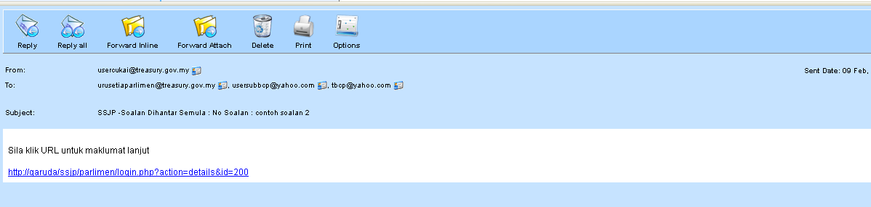

Gambarajah 15: Skrin e-mel pemberitahuan

1. Klik pada pautan yang terdapat di dalam e-mel tersebut. Skrin login akan dipaparkan. Pengguna perlu memasukkan **ID Pengguna** dan **Katalaluan** dan kemudian pengguna akan dibawa terus kepada rekod yang berkenaan.

**Melalui Sistem**

1. Pegawai perlu memasuki sistem dengan memasukkan **ID Pengguna** dan **Katalaluan**.
2. Dari muka hadapan modul, klik pada pautan dibawah menu **Soal Jawab Parlimen**.
3. Skrin senarai rekod yang memerlukan tindakan pengguna yang sedang login sahaja akan dipaparkan. Rujuk gambarajah 16.

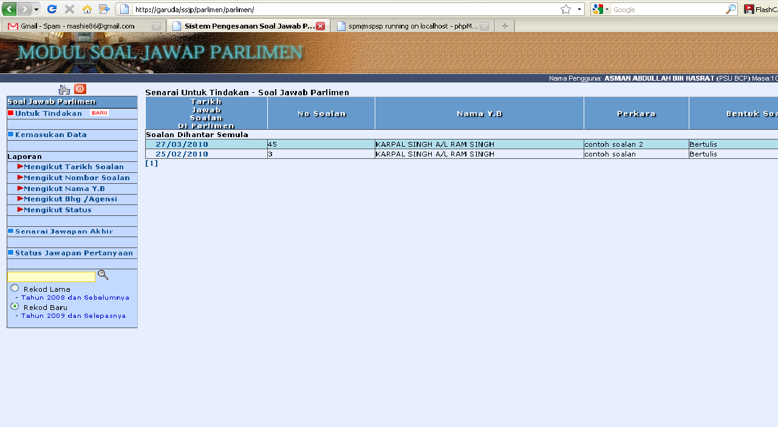

Gambarajah 16: Skrin Soalan Dihantar Semula

1. Klik pada pautan yang dipaparkan pada skrin pegawai dan paparan seperti gambarajah 17 akan tertera.

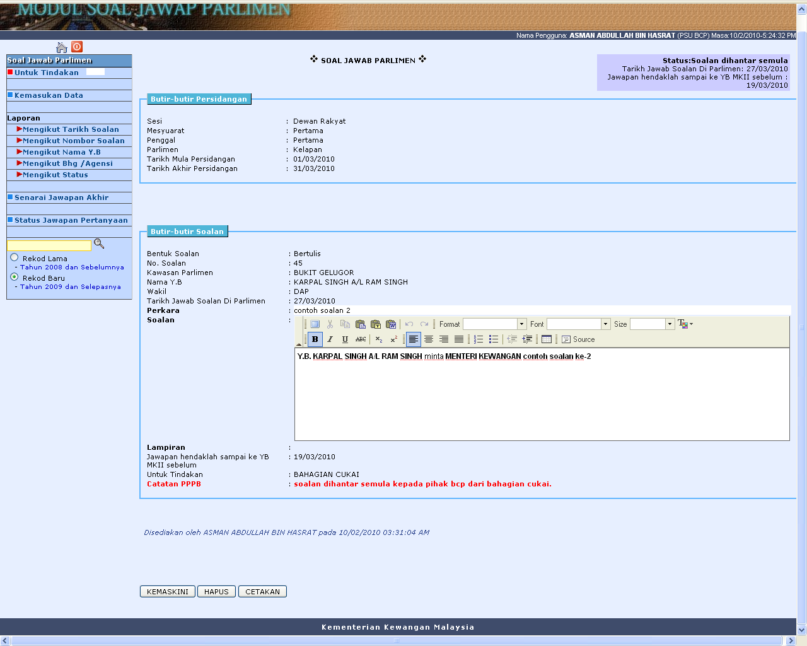

Gambarajah 17.

* 1. Pegawai boleh melihat **Catatan PPPB** yang menerangkan mengapa soalan tersebut dihantar semula kepada Bahagian Perancangan Korporat.
  2. Pegawai boleh membuat tindakan terhadap soalan tersebut iaitu:

|  |  |  |
| --- | --- | --- |
| **BIL** | **PILIHAN** | **TINDAKAN** |
| 1 | KEMASKINI | Pegawai boleh mengemaskini soalan tersebut. |
| 2 | HAPUS | Pegawai menghapuskan soalan dari sistem. |
| 3 | CETAKAN | Pegawai mencetak soalan yang dikembalikan semula untuk dijadikan rujukan. |

* 1. Seandainya Pegawai memilih butang kemaskini.paparan seperti gambarajah 16 akan dipaparkan pada skrin pegawai,.

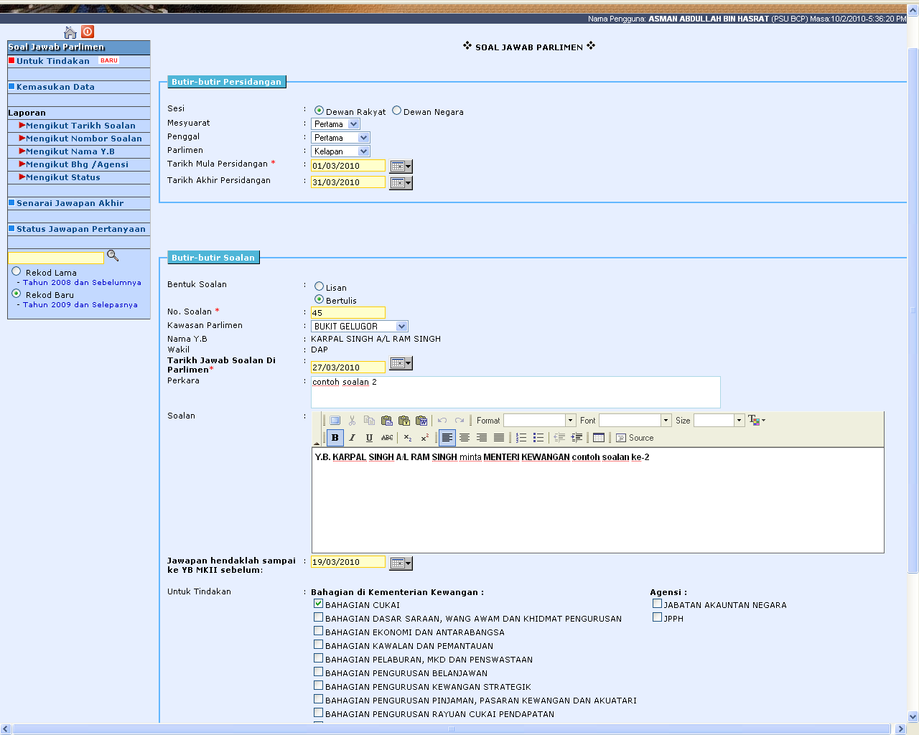

Gambarajah 18

* 1. Pegawai boleh mengemaskini soalan tersebut dan menghantar kembali soalan tersebut kepada Bahagian/Agensi berkaitan dengan memilih butang:

|  |  |  |
| --- | --- | --- |
| **BIL** | **BUTANG** | **PENERANGAN** |
| 1 | SIMPAN | Pegawai menyimpan soalan tersebut dan boleh mengemaskini soalan pada masa akan dating |
| 2 | SIMPAN DAN HANTAR | Pegawai menghantar soalan tersebut kepada Bahagian/Agensi yang berkaitan dan tidak boleh membuat sebarang pengemaskinian semula. |

* 1. Pegawai akan mendapat paparan seperti gambarajah 19 selepas memilih butang **SIMPAN DAN HANTAR.**

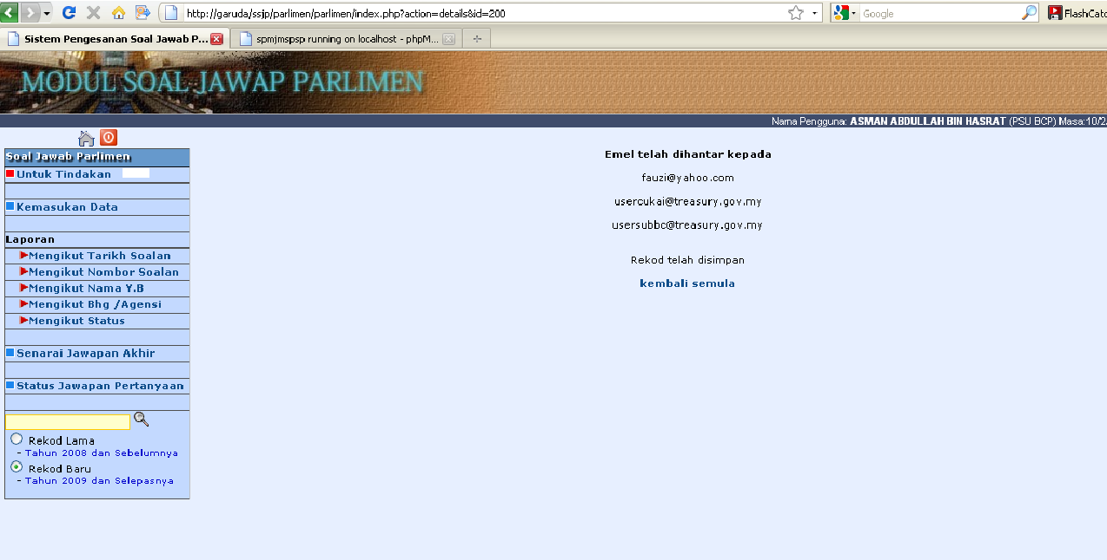

Gambarajah 19

* 1. Rujuk nota **3.2.1:Proses Menjawab Soalan Oleh Bahagian/Agensi MOF**.
     1. Proses penyemakan jawapan di peringkat TKSP

Soalan yang telah dijawab oleh Bahagian/Agensi akan dihantar terus kepada TKSP. TKSP dan P.A TKSP akan menerima e-mel pemberitahuan. Dua kaedah untuk memasuki sistem iaitu:

**Melalui e-mel**

1. E-mel pemberitahuan akan diterima oleh TKSP dan P.A TKSP. Contoh e-mel adalah seperti gambarajah 20.

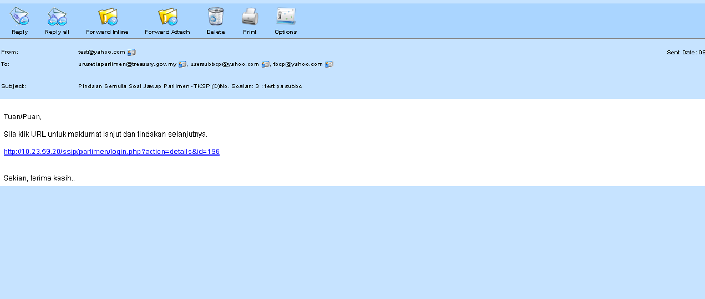

Gambarajah 20

1. Klik pada pautan yang terdapat di dalam e-mel tersebut. Skrin login akan dipaparkan. Pengguna perlu memasukkan **ID Pengguna** dan **Katalaluan** dan kemudian pengguna akan dibawa terus kepada rekod yang berkenaan

**Melalui Sistem**

1. Pegawai perlu memasuki sistem dengan memasukkan **ID Pengguna** dan **Katalaluan**.
2. Dari muka hadapan modul, klik pada pautan dibawah menu **Soal Jawab Parlimen**.
3. Skrin senarai rekod yang memerlukan tindakan TKSP akan dipaparkan. Rujuk gambarajah 21.

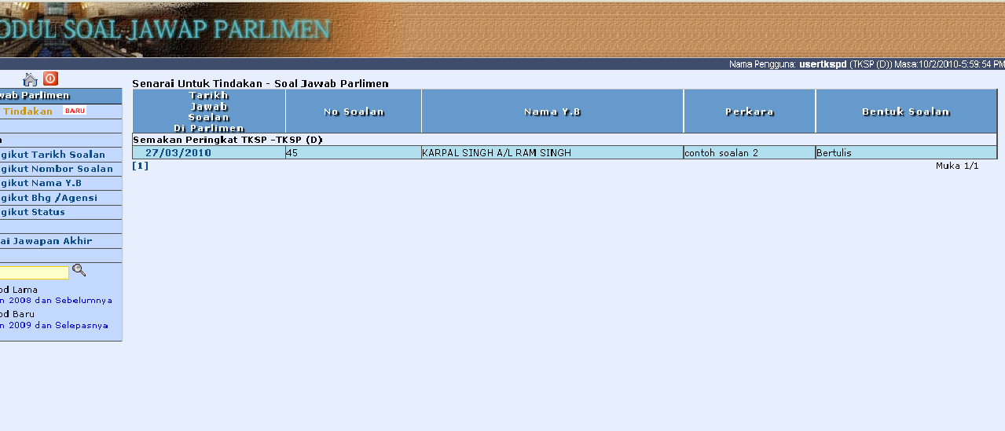

Gambarajah 21

1. Klik pada rekod yang ingin dikemaskini. Rekod soal jawab berkenaan akan dipaparkan.Rujuk gambarajah 22.

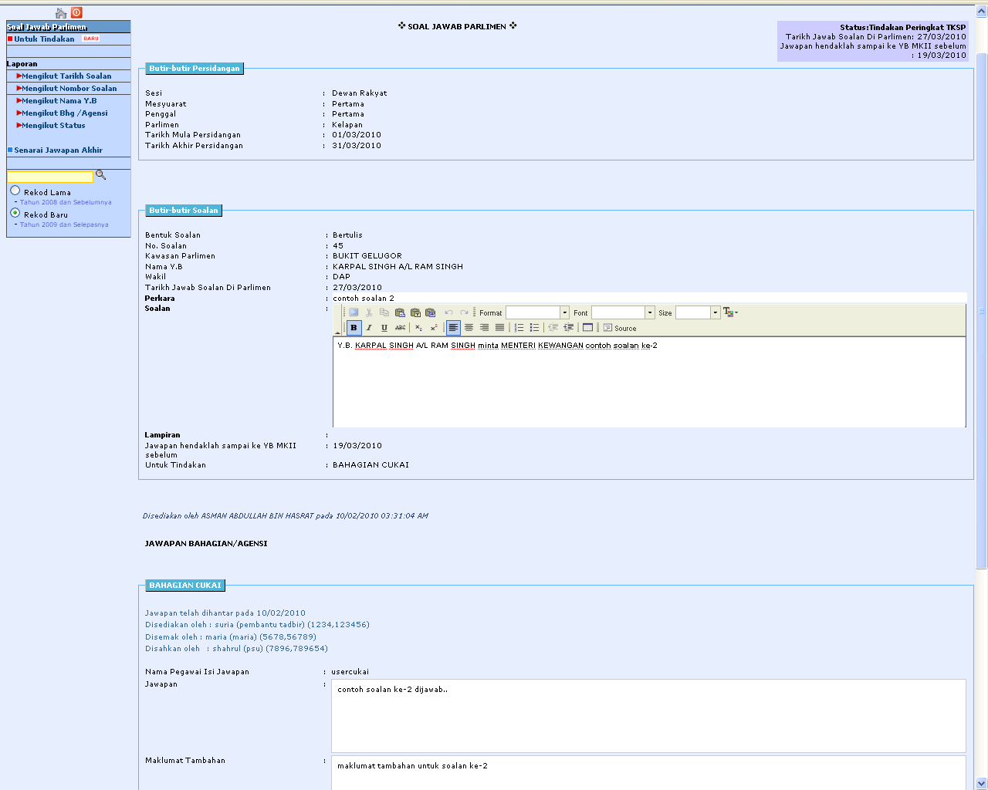

Gambarajah 22

1. TKSP perlu membuat semakan jawapan dengan klik pada **SEMAKAN JAWAPAN**.Rujuk gambarajah 23..

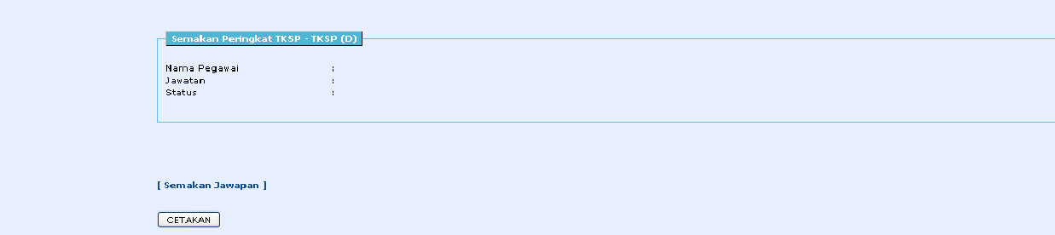

Gambarajah 23.

* 1. TKSP boleh membaca jawapan dan maklumat tambahan yang telah dimasukkan oleh Bahagian/Agensi. Beliau boleh memilih samada jawapan tersebut perlu dipinda ataupun tidak. Rujuk gambarajah 24.

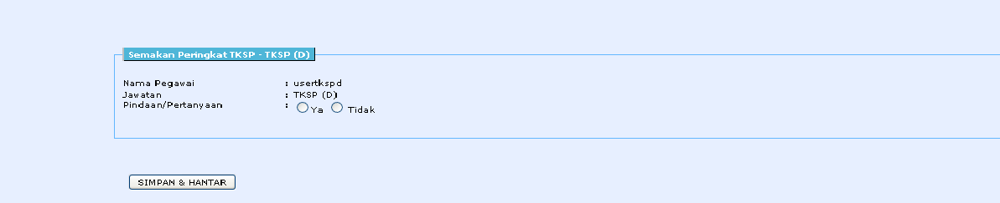

Gambarajah 24.

* 1. Sekiranya TKSP memilih tiada pindaan, TKSP perlu memilih soalan dihantar kepada KSP ataupun MKll.Rujuk gambarajah 25.

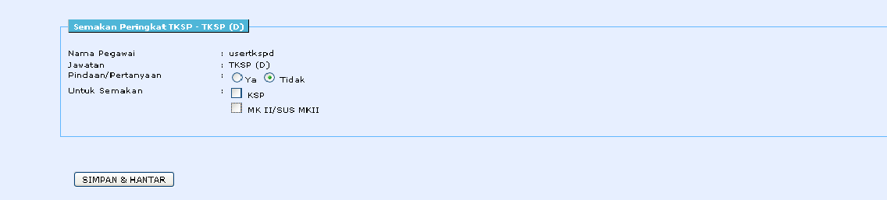

Gambarajah 25

* 1. Sekiranya soalan perlu dipinda, TKSP perlu memilih *radio button* **YA** dan ruangan **Catatan Sekiranya ada pindaan** akan dipaparkan. Rujuk gambarajah 26 .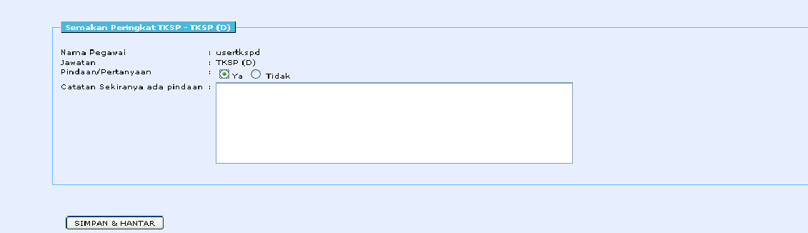

Gambarajah 26.

* 1. TKSP perlu memasukkan maklumat pada ruangan yang disediakan dan soalan tersebut akan dihantar kembali kepada PPPB Bahagian/Agensi yang berkenaan.
     1. Pindaan Semula Jawapan oleh Bahagian/Agensi MOF dari Tindakan TKSP

Pegawai yang bertanggungjawab akan menerima e-mel pemberitahuan. Dua kaedah untuk memasuki sistem iaitu:

**Melalui e-mel**

* + 1. E-mel pemberitahuan akan diterima oleh pegawai yang bertanggungjawab. Contoh

e-mel adalah seperti gambarajah 27.

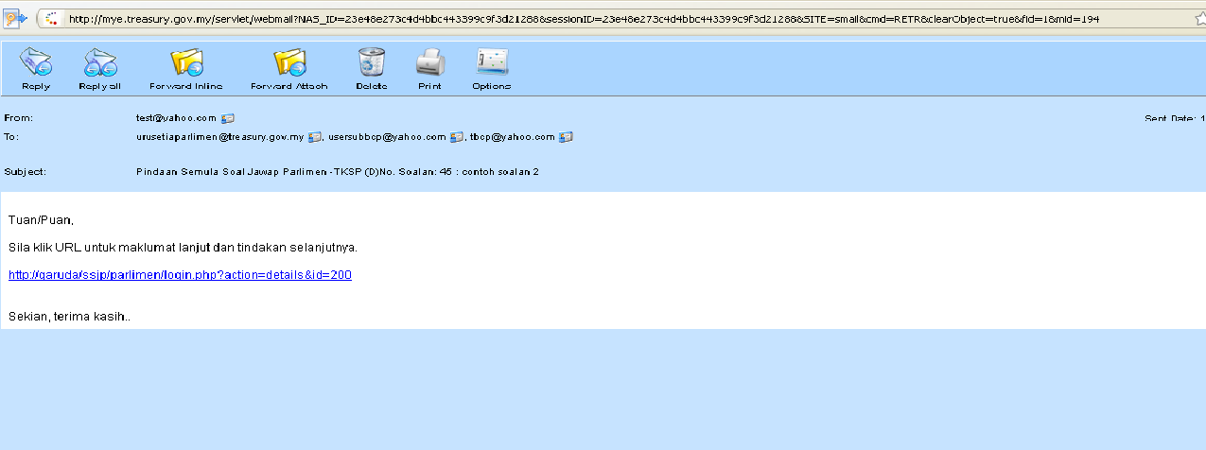

Gambarajah 27

2. Klik pada pautan yang terdapat di dalam e-mel tersebut. Skrin login akan dipaparkan. Pengguna perlu memasukkan **ID Pengguna** dan **Katalaluan** , kemudian pengguna akan dibawa terus kepada rekod yang berkenaan.

**Melalui Sistem**

1. Pegawai perlu memasuki sistem dengan memasukkan **ID Pengguna** dan **Katalaluan**.
2. Dari muka hadapan modul, klik pada pautan dibawah menu **Soal Jawab Parlimen**.
3. Skrin senarai rekod yang memerlukan tindakan pengguna yang sedang login sahaja akan dipaparkan.Rujuk gambarajah 28.

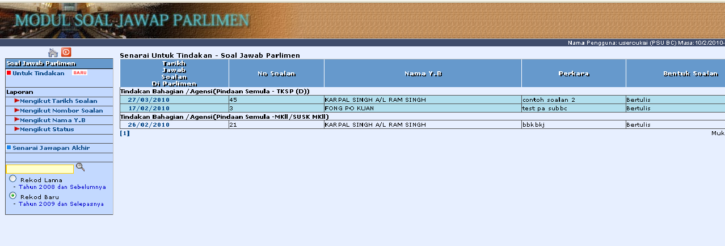

Gambarajah 28

1. Klik pada pautan yang berkenaan, pegawai akan dapat melihat soalan dan jawapan sebelumnya serta catatan TKSP.Rujuk gambarajah 29.

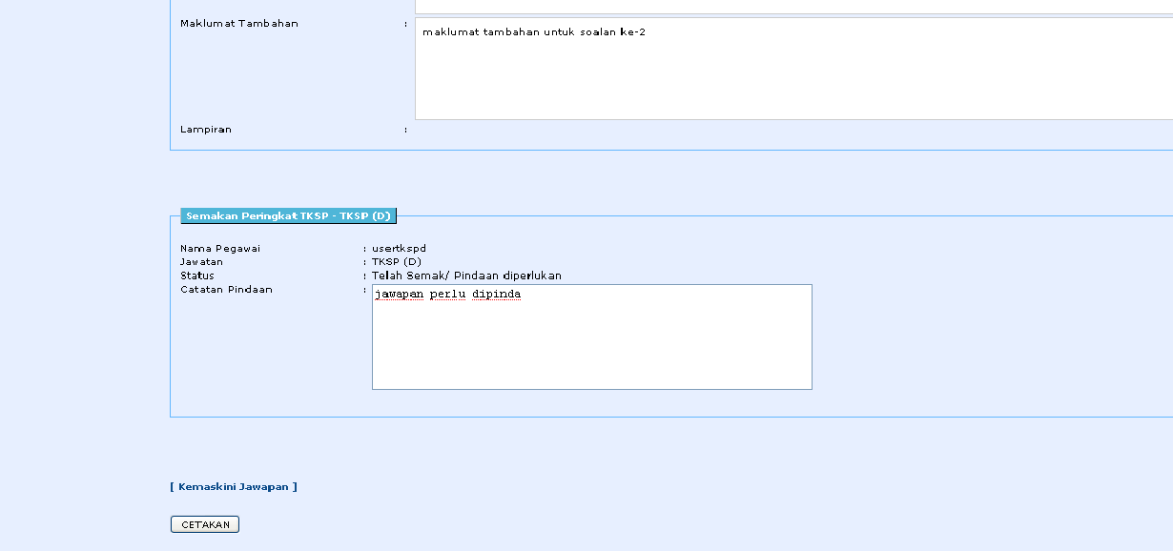

Gambarajah 29

1. Pegawai perlu klik pada pautan **KEMASKINI JAWAPAN** untuk mengemaskini jawapan. Kemudian klik butang **SIMPAN DAN HANTAR** untuk menghantar semula soalan tersebut kepada TKSP untuk semakan semula.
2. TKSP akan menerima emel pemberitahuan dan akan memasuki sistem , seterusnya TKSP akan mengambil tindakan seperti dalam nota **3.2.3 Proses penyemakan jawapan di peringkat TKSP**.
   * 1. Proses penyemakan jawapan di peringkat KSP

Soalan yang telah disemak oleh TKSP akan dihantar terus kepada KSP. KSP akan menerima e-mel pemberitahuan. Dua kaedah untuk memasuki sistem iaitu:

**Melalui e-mel**

1. E-mel pemberitahuan akan diterima oleh. Contoh e-mel adalah seperti gambarajah 30



Gambarajah 30

1. Klik pada pautan yang terdapat di dalam e-mel tersebut. Skrin login akan dipaparkan. Pengguna perlu memasukkan **ID Pengguna** dan **Katalaluan** , kemudian pengguna akan dibawa terus kepada rekod yang berkenaan.

**Melalui Sistem**

1. Pegawai perlu memasuki sistem dengan memasukkan **ID Pengguna** dan **Katalaluan**.
2. Dari muka hadapan modul, klik pada pautan dibawah menu **Soal Jawab Parlimen**.
3. Skrin senarai rekod yang memerlukan tindakan KSP akan dipaparkan. Rujuk gambarajah 31.

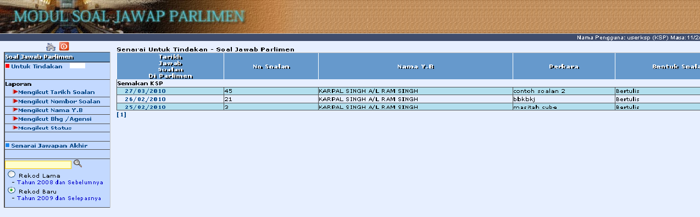

Gambarajah 31

1. Klik pada rekod yang ingin dikemaskini. Rekod soal jawab berkenaan akan dipaparkan.Rujuk gambarajah 32



Gambarajah 32

1. KSP perlu membuat semakan jawapan dengan klik pada **SEMAKAN JAWAPAN**.Rujuk gambarajah 33



Gambarajah 33

* 1. KSP boleh membaca jawapan dan maklumat tambahan yang telah dimasukkan oleh Bahagian/Agensi. Beliau boleh memilih samada jawapan tersebut perlu dipinda ataupun tidak. Rujuk gambarajah 34.

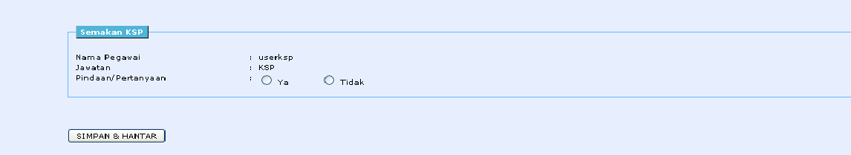

Gambarajah 34

* 1. Sekiranya KSP memilih tiada pindaan, Soalan tersebut akan dihantar terus kepada MKll. Rujuk gambarajah 35.

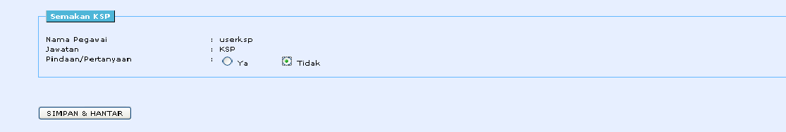

Gambarajah 35

* 1. Sekiranya soalan perlu dipinda, KSP perlu memilih *radio button* **YA** dan paparan seperti gambarajah 36 dapat dilihat.

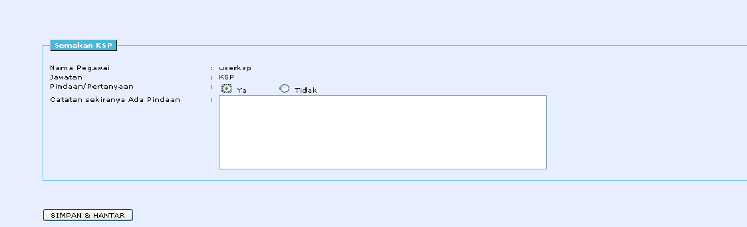

Gambarajah 36.

* 1. KSP perlu memasukkan maklumat pada ruangan yang disediakan dan soalan tersebut akan dihantar kembali kepada PPPB Bahagian/Agensi yang berkenaan.
     1. Pindaan Semula Jawapan oleh Bahagian/Agensi MOF dari Tindakan KSP

Pegawai yang bertanggungjawab akan menerima e-mel pemberitahuan. Dua kaedah untuk memasuki sistem iaitu:

**Melalui e-mel**

1. E-mel pemberitahuan akan diterima oleh pegawai yang bertanggungjawab. Contoh e-mel adalah seperti gambarajah 37.



Gambarajah 37

2. Klik pada pautan yang terdapat di dalam e-mel tersebut. Skrin login akan dipaparkan. Pengguna perlu memasukkan **ID Pengguna** dan **Katalaluan** dan kemudian pengguna akan dibawa terus kepada rekod yang berkenaan.

**Melalui Sistem**

1. Pegawai perlu memasuki sistem dengan memasukkan **ID Pengguna** dan **Katalaluan**.
2. Dari muka hadapan modul, klik pada pautan dibawah menu **Soal Jawab Parlimen**.
3. Skrin senarai rekod yang memerlukan tindakan pengguna yang sedang login sahaja akan dipaparkan.Rujuk gambarajah 38

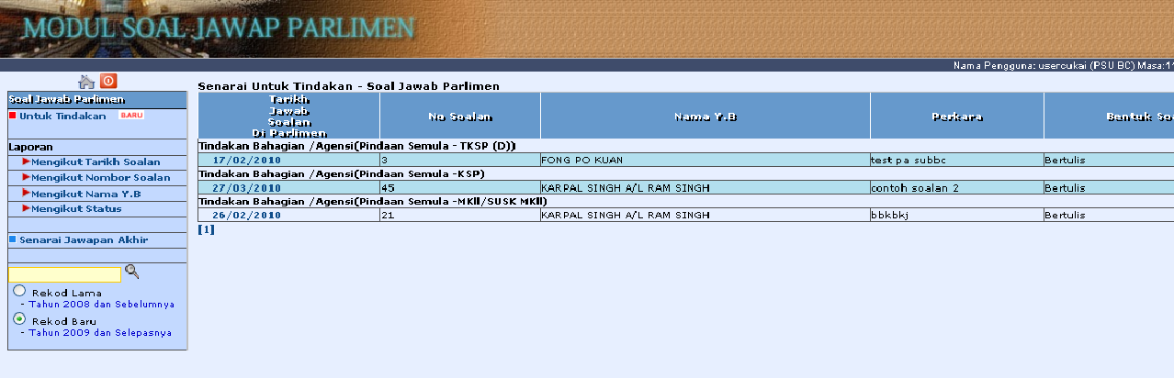

Gambarajah 38

1. Klik pada pautan yang berkenaan, pegawai akan dapat melihat soalan dan jawapan sebelumnya serta catatan KSP.Rujuk gambarajah 39.

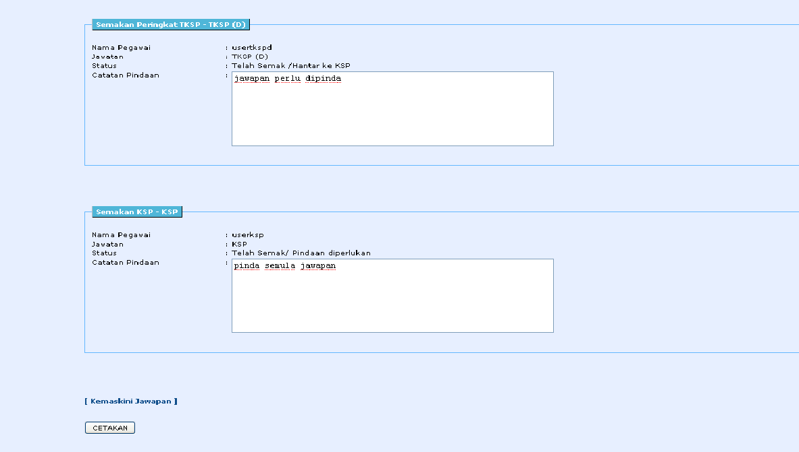

Gambarajah 39.

1. Pegawai perlu klik pada pautan **KEMASKINI JAWAPAN** untuk mengemaskini jawapan. Kemudian klik butang **SIMPAN DAN HANTAR** untuk menghantar semula soalan tersebut kepada KSP untuk semakan semula.
2. KSP akan menerima emel pemberitahuan dan akan memasuki sistem , seterusnya KSP akan mengambil tindakan seperti dalam nota **3.2.5 Proses penyemakan jawapan di peringkat KSP**.
   * 1. Proses penyemakan di peringkat MKll/SUSK MKll

Soalan yang telah disemak oleh TKSP atau KSP akan dihantar ke MKll/SUSK MKll. MKll/SUSK MKll akan menerima e-mel pemberitahuan. Dua kaedah untuk memasuki sistem iaitu:

**Melalui e-mel**

1. E-mel pemberitahuan akan diterima oleh MKll/SUSK MKll. Contoh e-mel adalah seperti gambarajah 40.



Gambarajah 40

1. Klik pada pautan yang terdapat di dalam e-mel tersebut. Skrin login akan dipaparkan. Pengguna perlu memasukkan **ID Pengguna** dan **Katalaluan** dan kemudian pengguna akan dibawa terus kepada rekod yang berkenaan

**Melalui Sistem**

1. Pegawai perlu memasuki sistem dengan memasukkan **ID Pengguna** dan **Katalaluan**.
2. Dari muka hadapan modul, klik pada pautan dibawah menu **Soal Jawab Parlimen**.
3. Skrin senarai rekod yang memerlukan tindakan MKll/SUSK MKll akan dipaparkan. Rujuk gambarajah 41.

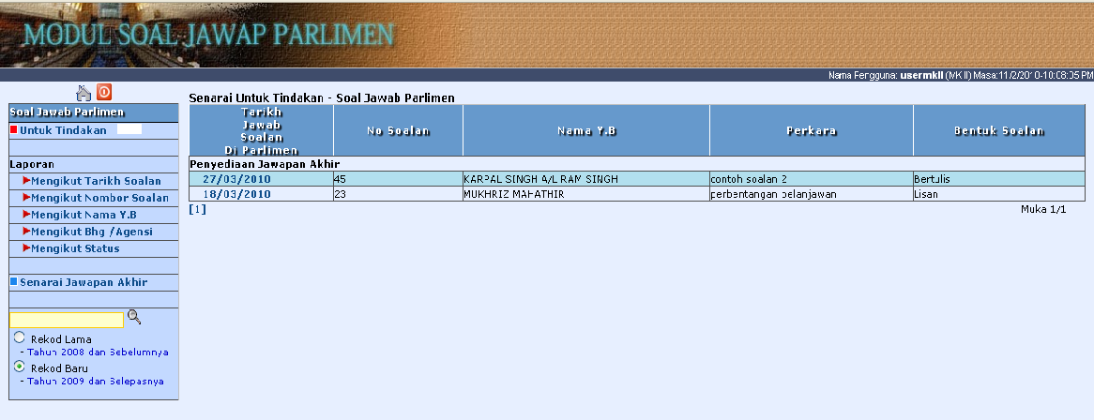

Gambarajah 41

1. Klik pada rekod yang ingin dikemaskini. Rekod soal jawab berkenaan akan dipaparkan.Rujuk gambarajah 42.



Gambarajah 42

1. MKll/SUSK MKll perlu menyemak samada jawapan dari Bahagian/Agensi perlu dipinda atau tidak. Rujuk gambarajah 43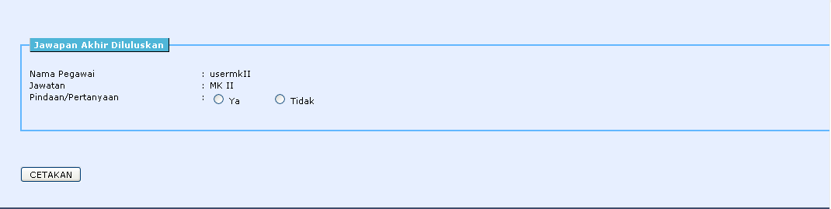

Gambarajah 43

* 1. Sekiranya MKll/SUSK MKll memilih tiada pindaan, MKll/SUSK MKll perlu klik pautan **Penyediaan Jawapan Akhir**. Rujuk gambarajah 44

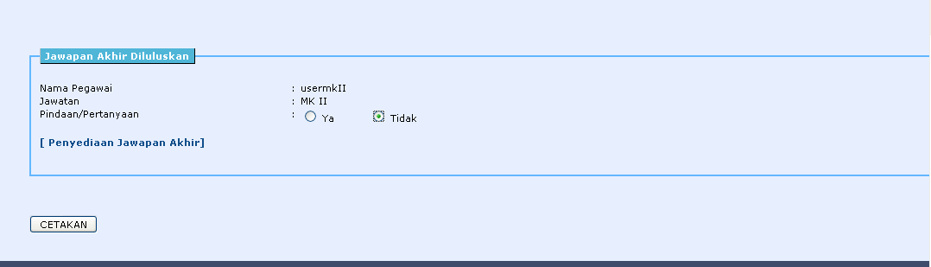

Gambarajah 44.

* 1. MKll/SUSK MKll akan dipaparkan skrin baru yang memaparkan soalan dan jawapan yang diberi serta ruangan untuk jawapan akhir dan maklumat tambahan.Rujuk gambarajah 45.

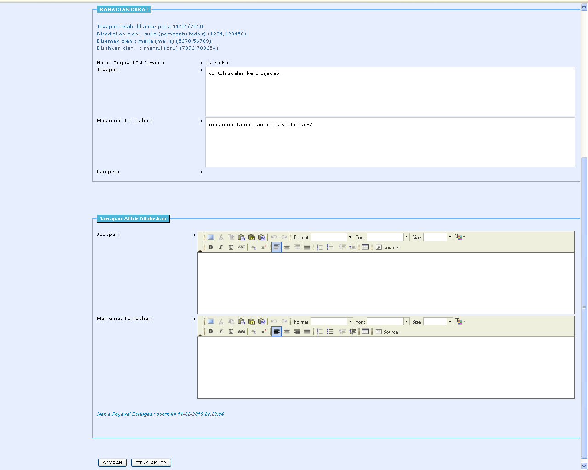

Gambarajah 45

* 1. Setelah jawapan akhir dimasukkan, MKll/SUSK MKll boleh memilih butang SIMPAN atau TEKS AKHIR.

|  |  |  |
| --- | --- | --- |
| **BIL** | **PAUTAN** | **KETERANGAN** |
| 1 | SIMPAN | Jawapan akhir disimpan tetapi tidak dihantar kepada pihak yang berkenaan.Jawapan boleh dikemaskini semula. |
| 2 | TEKS AKHIR | Jawapan akhir dihantar kepada pihak berkenaan.Jawapan tidak boleh dikemaskini. |

* 1. Skrin pemberitahuan bahawa emel telah dihantar kepada pihak yang berkenaan akan dipaparkan setelah butang TEKS AKHIR diklik.Rujuk gambarajah 46.

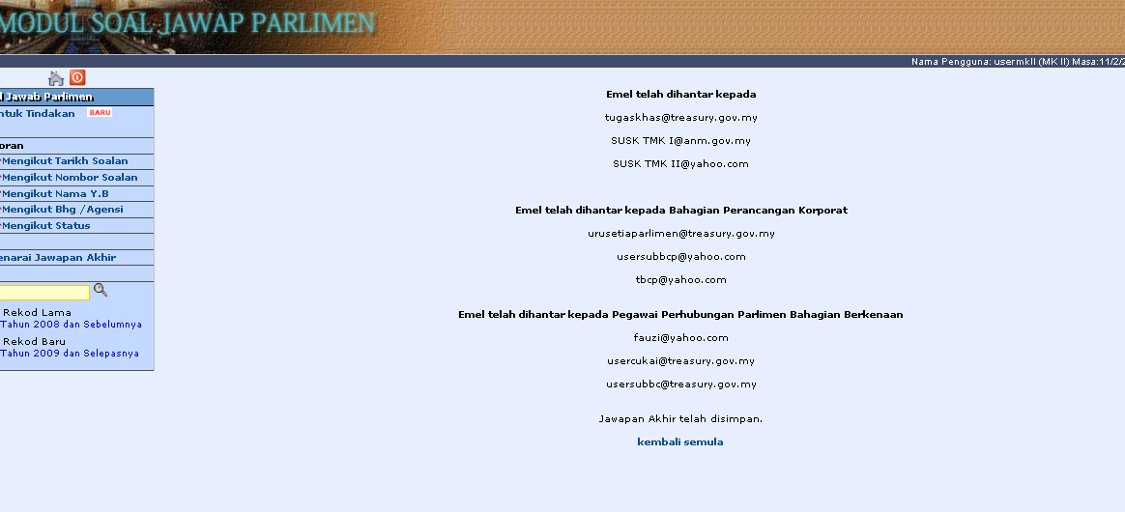

Gambarajah 46

* 1. Sekiranya soalan perlu dipinda, MKll/SUSK MKll perlu memilih *radio button* **YA** dan paparan seperti gambarajah 47 dapat dilihat

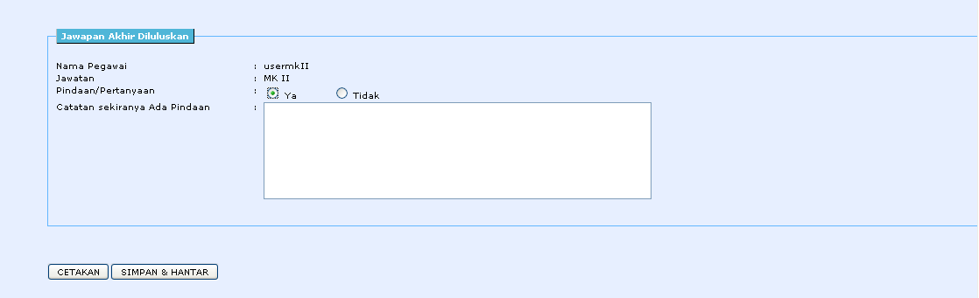

Gambarajah 47

* 1. MKll/SUSK MKll perlu memasukkan maklumat pada ruangan yang disediakan dan soalan tersebut akan dihantar kembali kepada PPPB Bahagian/Agensi yang berkenaan.
     1. Pindaan Semula Jawapan oleh Bahagian/Agensi MOF dari Tindakan MKll/SUSK MKll

Pegawai yang bertanggungjawab akan menerima e-mel pemberitahuan. Dua kaedah untuk memasuki sistem iaitu:

**Melalui e-mel**

1. E-mel pemberitahuan akan diterima oleh pegawai yang bertanggungjawab. Contoh e-mel adalah seperti gambarajah 48.



Gambarajah 48

2. Klik pada pautan yang terdapat di dalam e-mel tersebut. Skrin login akan dipaparkan. Pengguna perlu memasukkan **ID Pengguna** dan **Katalaluan** dan kemudian pengguna akan dibawa terus kepada rekod yang berkenaan

**Melalui Sistem**

1. Pegawai perlu memasuki sistem dengan memasukkan **ID Pengguna** dan **Katalaluan**.
2. Dari muka hadapan modul, klik pada pautan dibawah menu **Soal Jawab Parlimen**.
3. Skrin senarai rekod yang memerlukan tindakan pengguna yang sedang login sahaja akan dipaparkan.Rujuk gambarajah 49.



Gambarajah 49

1. Klik pada pautan yang berkenaan, pegawai akan dapat melihat soalan dan jawapan sebelumnya serta catatan MKll/SUSK MKll.Rujuk gambarajah 50

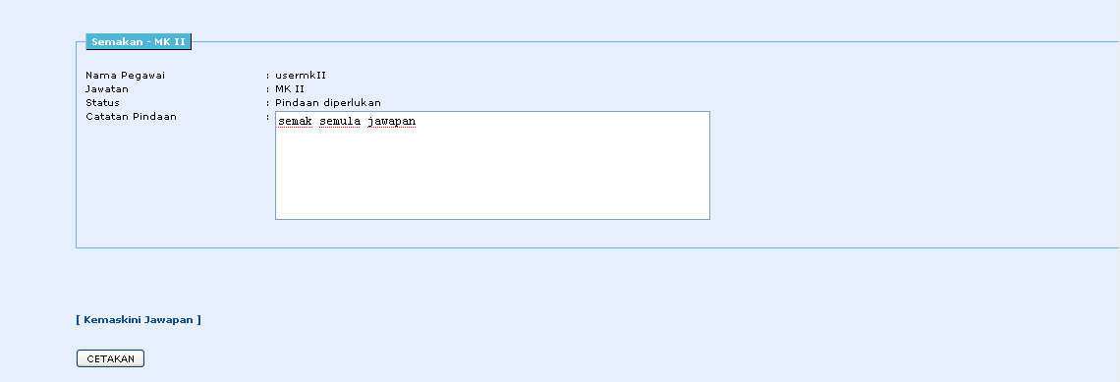

Gambarajah 50

1. Pegawai perlu klik pada pautan **KEMASKINI JAWAPAN** untuk mengemaskini jawapan. Kemudian klik butang **SIMPAN DAN HANTAR** untuk menghantar semula soalan tersebut kepada TKSP untuk semakan semula.
2. MKll/SUSK MKll akan menerima emel pemberitahuan dan akan memasuki sistem , seterusnya TKSP akan mengambil tindakan seperti dalam nota **3.2.7 Proses penyemakan jawapan di peringkat MKll/SUSK MKll**.
   * 1. Proses Melihat Jawapan Akhir

Pegawai yang bertanggungjawab boleh melihat soalan dan jawapan akhir atau jawapan yang siap diproses di peringkat kementerian di bawah **Senarai Jawapan Akhir**. Langkah-langkah untuk melihat jawapan akhir.

1. Dari muka hadapan modul, klik pada pautan ****di bawah menu **Soal Jawab Parlimen**.
2. Skrin senarai rekod yang yang sudah dikemaskini sebagai jawapan akhir oleh pihak kementerian dipaparkan.
3. Klik pada rekod yang ingin dilihat. Rekod soal jawab berkenaan akan dipaparkan.
   * 1. Proses Carian

Proses carian melibatkan dua kaedah iaitu rekod lama ( data migrasi dari lotus notes) dan rekod baru (sistem baru menggunakan platform web base). Masukkan rekod yang hendak dicari 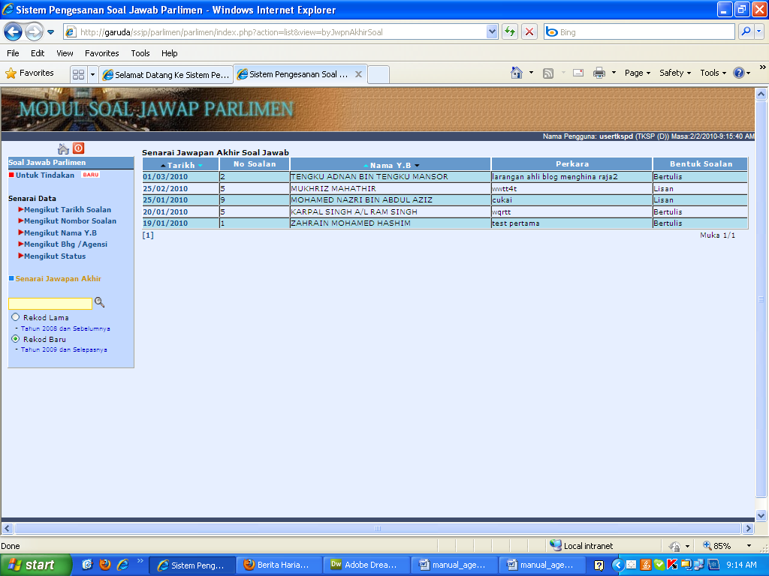 dan pilih kategori rekod yang hendak dicari. Paparan rekod lama seperti di gambarajah 51 jika pilihan adalah rekod lama (tahun 2008 dan sebelumnya).

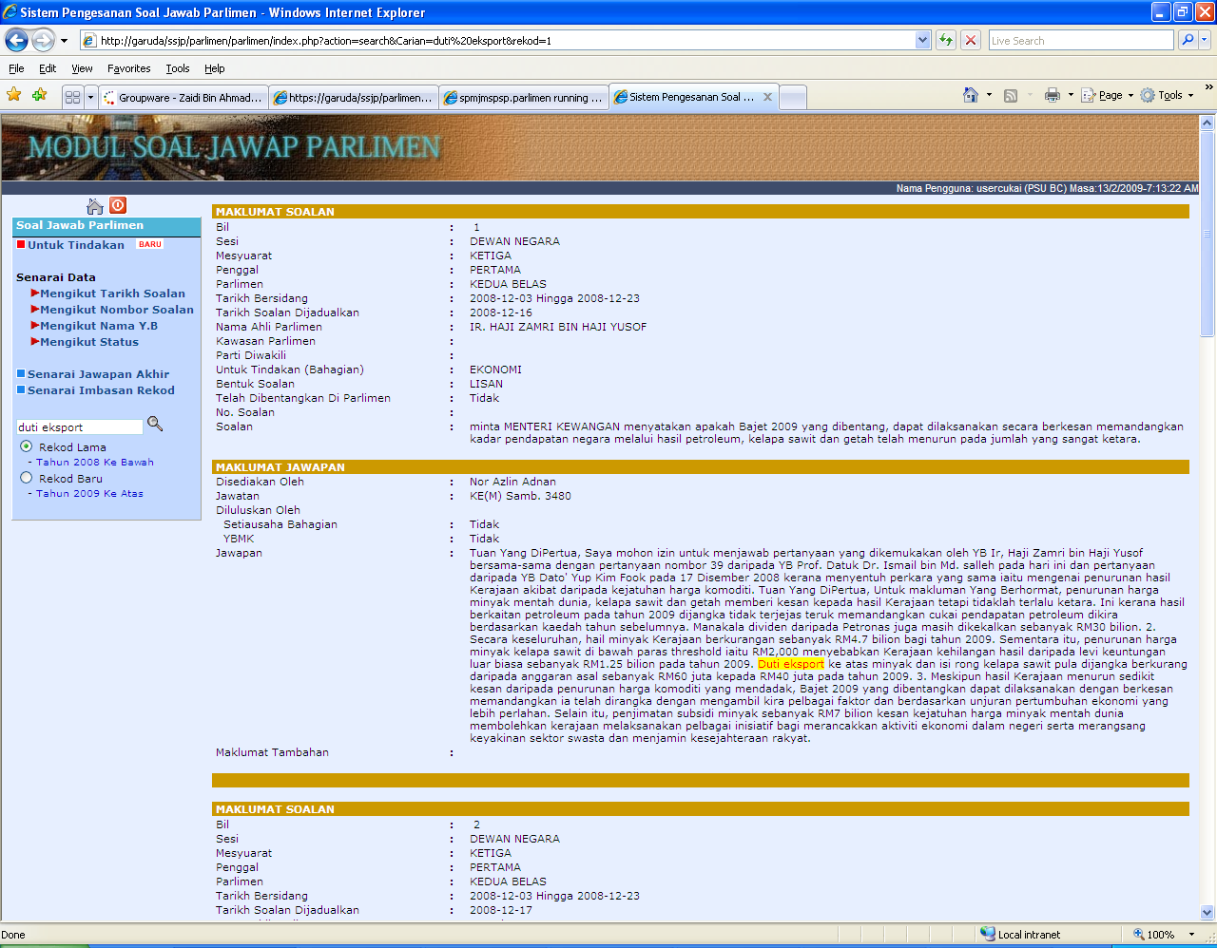

Gambarajah 51

Paparan rekod baru seperti di gambarajah 52 jika pilihan adalah rekod lama (tahun 2009 dan selepasnya).

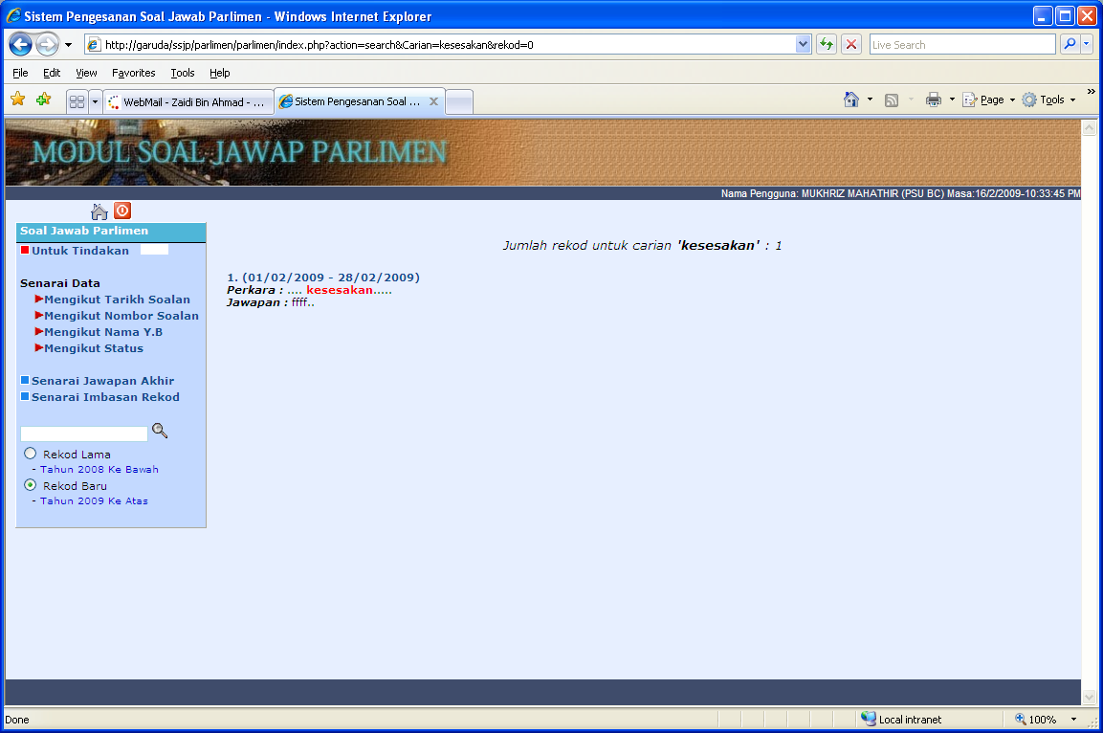

Gambarajah 52

* 1. Modul Profil

Modul ini digunakan untuk menyimpan maklumat ahli Dewan Negara dan ahli Dewan Rakyat. Data-data dari modul ini akan digunakan oleh modul-modul lain. Modul ini digunakan oleh Pentadbir Sistem Soal Jawab Parlimen.

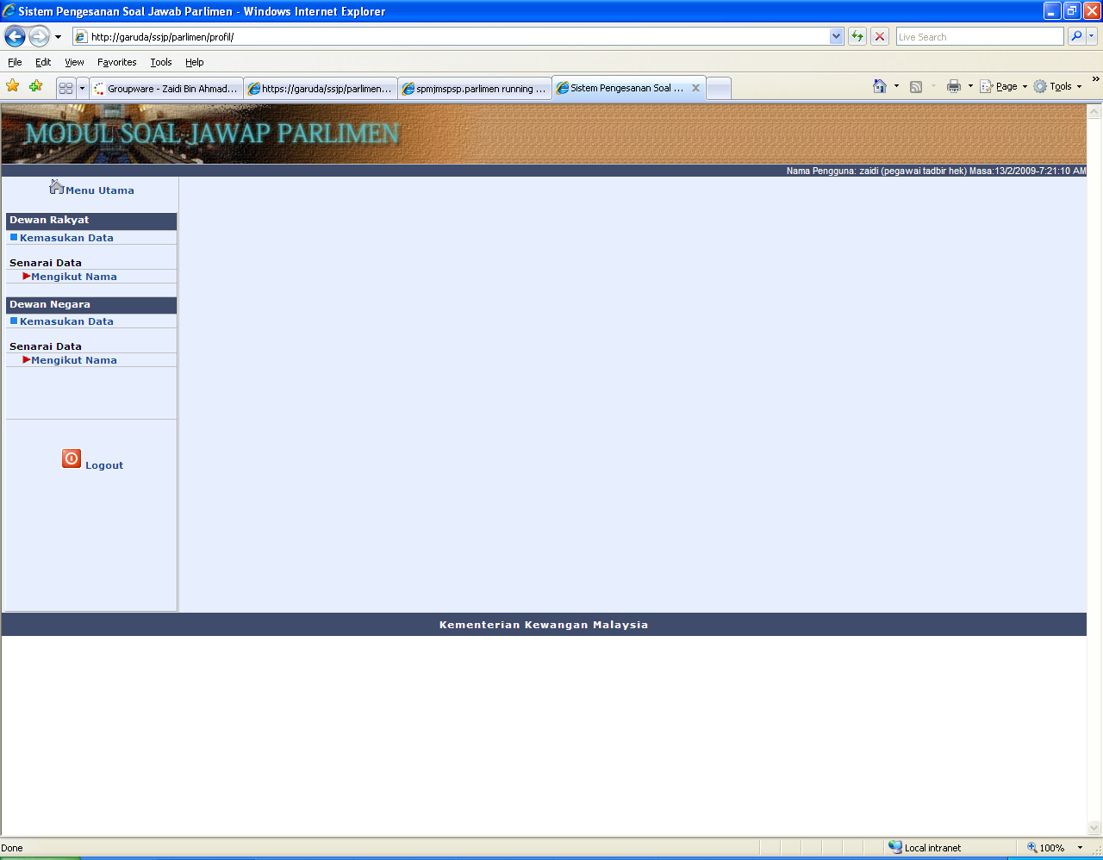

Gambarajah 53: Skrin menu modul Profil

### Rekod Profil Ahli Dewan Rakyat

#### 4.1.1.1 Kemasukan Maklumat – Ahli Dewan Rakyat

Berikut adalah maklumat-maklumat yang akan disimpan di dalam Profil Ahli Dewan Rakyat.

| **Label** | **Penerangan** |
| --- | --- |
| Sesi | Secara automatik “Dewan Rakyat” akan dipaparkan |
| Nama Y.B. | Nama Y.B. *Text. Editable.* |
| Kawasan Parlimen | Kawasan bagi ahli parlimen. *Text. Editable.* Sebagai contoh: Langkawi, Padang Besar, Pasir Puteh |
| Parti Diwakili | Pilih dari senarai *drop down list.* Sebagai contoh:   1. BN 2. DAP 3. KEADILAN PAS 4. BEBAS |
| Butang “Kemaskini” | Ada masa *read mode*. Digunakan untuk mengemaskini rekod. |
| Butang “Simpan” | Ada masa *edit mode*. Untuk simpan rekod katakunci. |

**Jadual 2: Keterangan mengenai medan dan butang bagi kemasukan maklumat dewan rakyat**

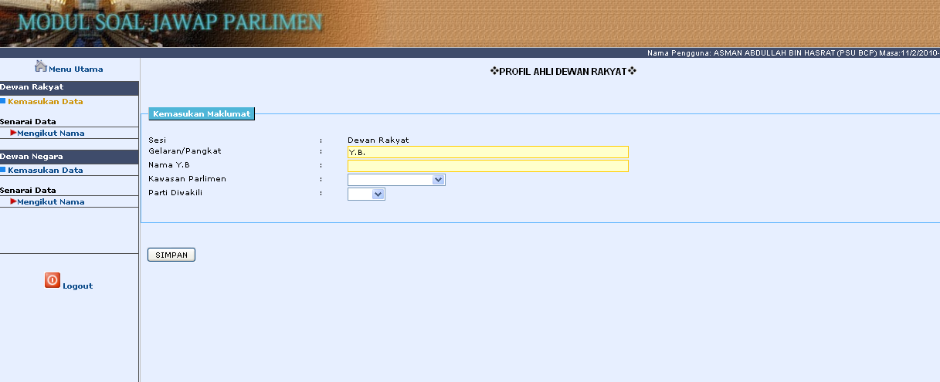

Gambarajah 54: Skrin kemasukan maklumat Ahli Dewan Rakyat

#### Senarai Paparan Ahli Dewan Rakyat

Senarai paparan ini merupakan susunan rekod-rekod Ahli Dewan Rakyat mengikut kategori tertentu. Di bawah disenaraikan kategori paparan yang disediakan.

Mengikut Nama rujuk gambarajah 55.

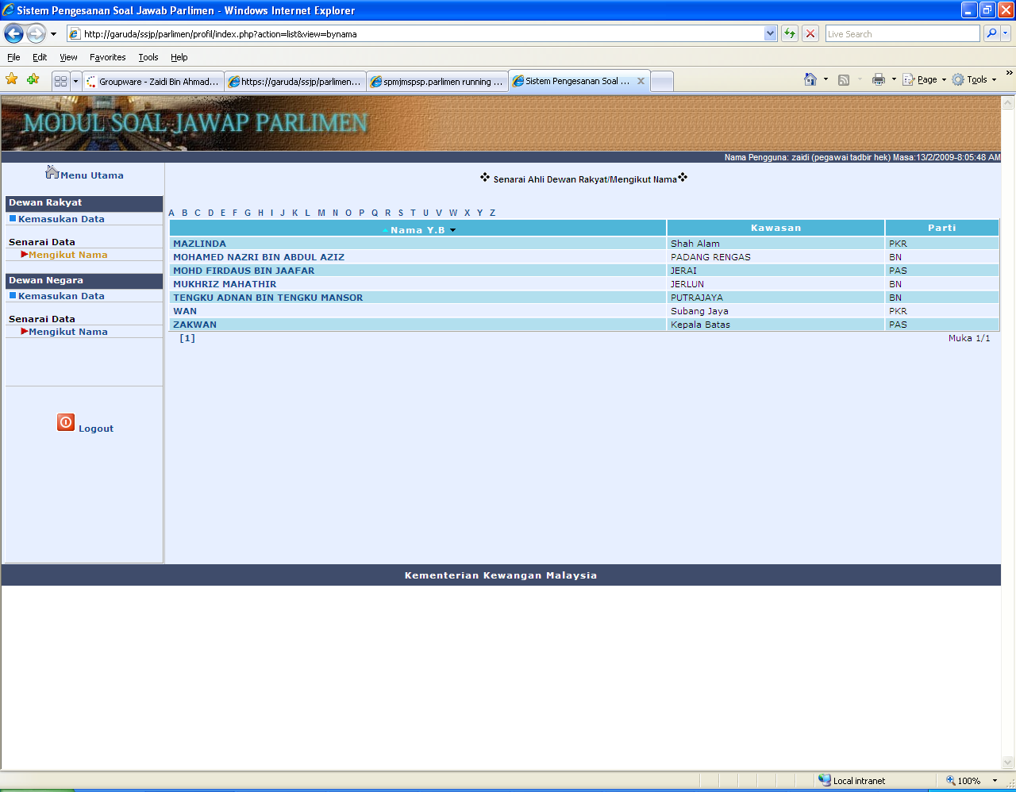

Gambarajah 55

### 4.1.2 Rekod Profil Ahli Dewan Negara

#### 4.1.2.1 Kemasukan Maklumat – Ahli Dewan Negara

Rujuk gambarajah 54 skrin kemasukan maklumat Ahli Dewan Negara

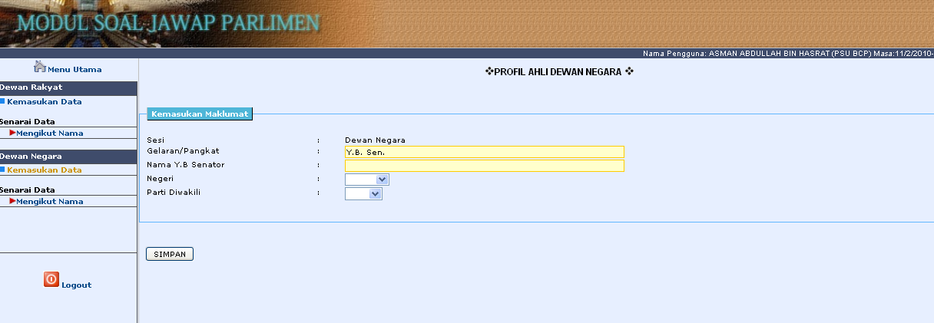

Gambarajah 56: Skrin kemasukan maklumat Ahli Dewan Negara

Berikut adalah maklumat-maklumat yang akan disimpan di dalam Profil Ahli Dewan Negara.

| **Label** | **Penerangan** |
| --- | --- |
| Sesi | Secara automatik “Dewan Negara” akan dipaparkan |
| Nama Y.B Senator | Nama Y.B Senator. *Text. Editable.* |
| Negeri | Pilih dari senarai *drop down list*. |
| Parti Diwakili | Pilih dari senarai *drop down list* |
| Butang “Kemaskini” | Ada masa *read mode*. Digunakan untuk mengemaskini rekod. |
| Butang “Simpan” | Ada masa *edit mode*. Untuk simpan rekod katakunci. |

**Jadual 3: Keterangan mengenai medan dan butang bagi kemasukan maklumat dewan Negara**

#### Senarai Paparan Ahli Dewan Negara

Senarai paparan ini merupakan susunan rekod-rekod Ahli Dewan Negara mengikut kategori tertentu. Di bawah disenaraikan kategori paparan yang disediakan.

Mengikut Nama rujuk gambarajah 57.

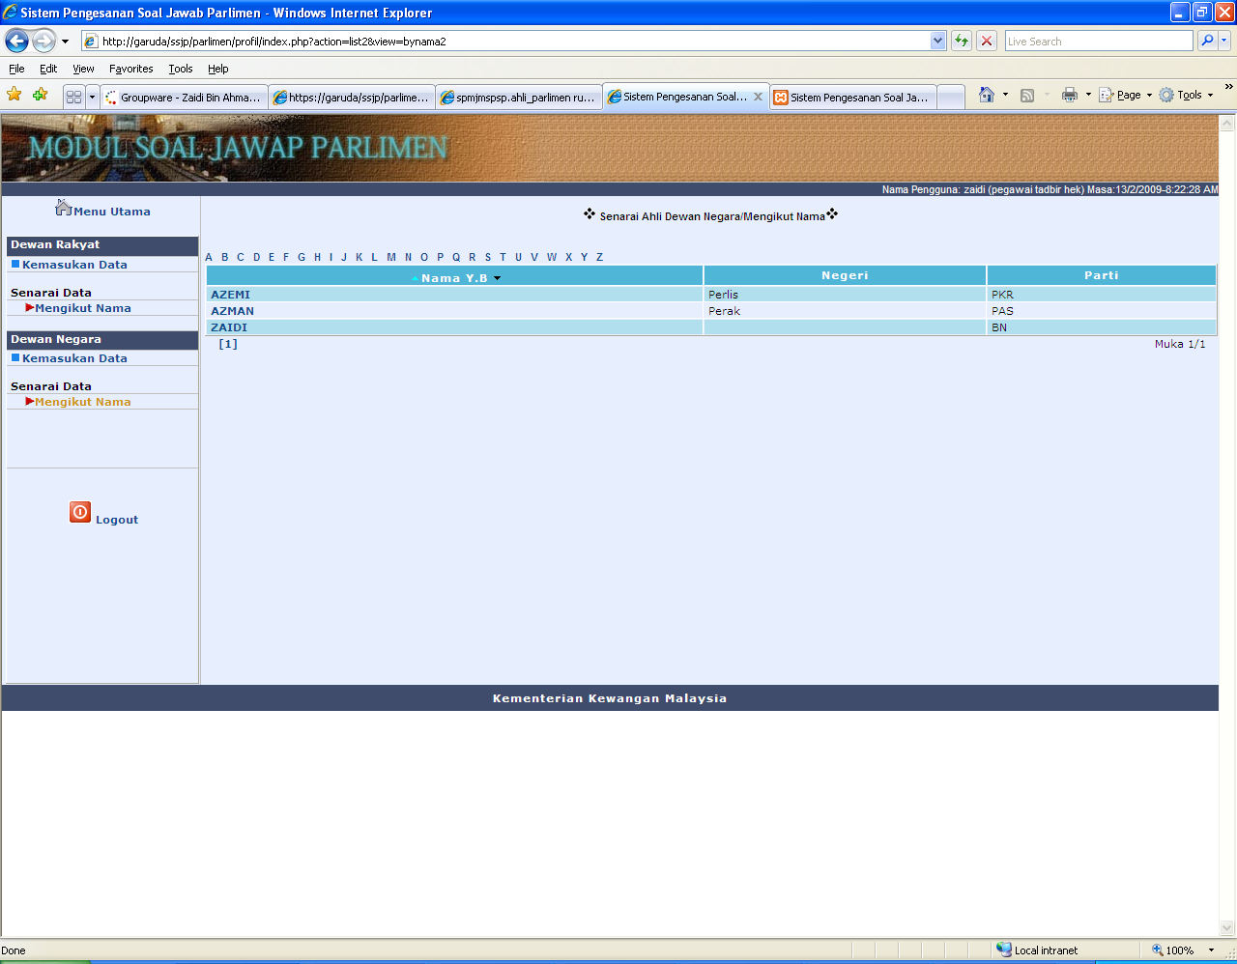

Gambarajah 57